2016-2017（1）《概率论与数理统计》期末A卷参考答案

- 选择题（每题2分，共10分）
1、D 2、C 3、B 4、D 5、C

- 填空题（每空2分，共14分）
6、0.4；7、0.5 0.5；8、，；9、2.6；10、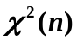。

- 简单计算题（每题6分，共36分）
11、解：记事件A表示考生会解这道题，事件B表示考试解答正确。那么，
（1）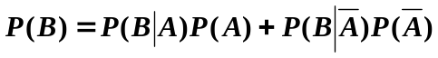(2分)
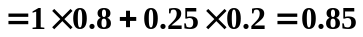（1分）
（2）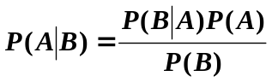(2分)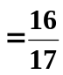（1分）

12、解：根据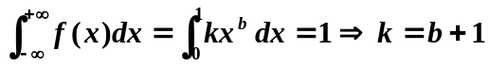(2分)以及
(2分)
解得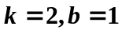(2分)

13、解：因为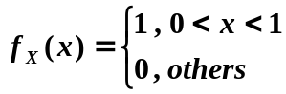(1分)
所以当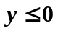时，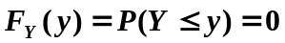；（1分）
当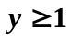时，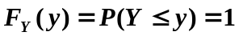；（1分）
当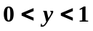时，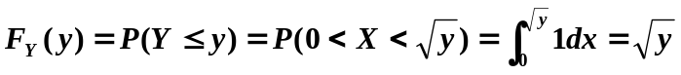（2分）
因此，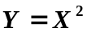的概率密度为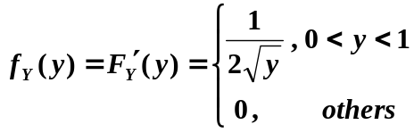（2分）

14、解：因为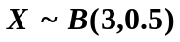，所以。根据题意易知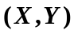的所有可能取值为：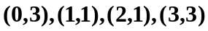。故的联合分布律为：
（4分）
并且（2分）。
15、解：记表示健康男性成人每毫升血液中白细胞的数目，则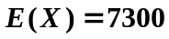，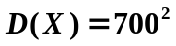。
根据Chebyshev不等式，对于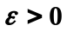，有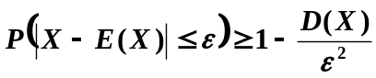。（2分）
因此：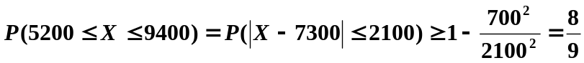（4分）
16、解：根据中心极限定理可知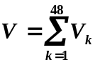近似服从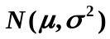，（1分）
其中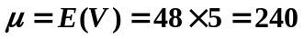，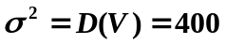。（2分）
于是，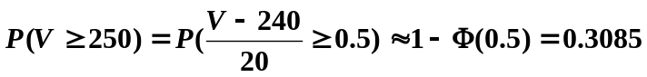。（3分）
四、综合计算题与统计（每题8分，共32分）
17、解：（1）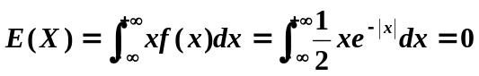（1分）
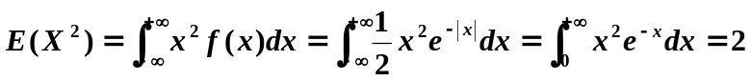(3分)
所以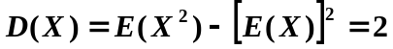；
（2）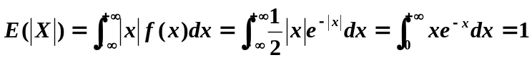，
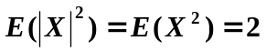，所以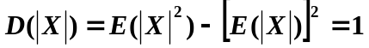；（2分）
又因为f（1分）
所以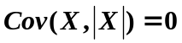，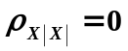，所以与不相关。（1分）
18、解：（1）根据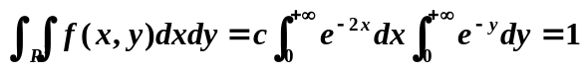，可得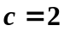（2分）
（2）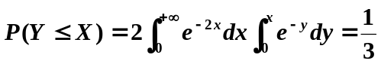（3分）
（3）因为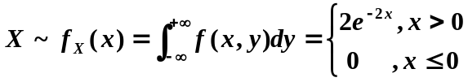，（1分）
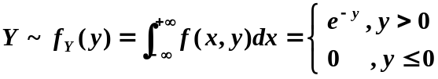，（1分）
所以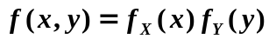。从而与相互独立。（1分）
19、
解：和独立，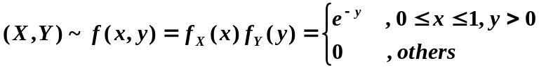（1分）
显然当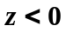时，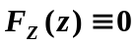；（1分）
当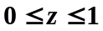时，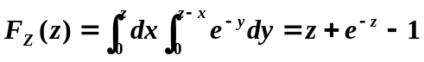（2分）
当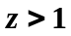时，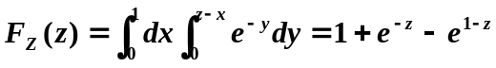（2分）
因此，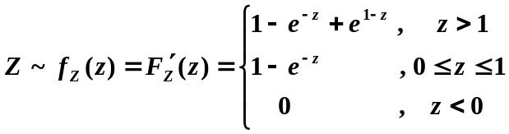（2分）

20、
解：（1）似然函数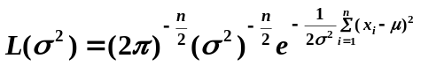
对数似然函数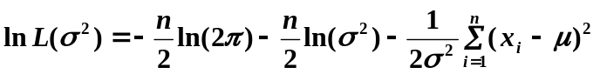（2分）
令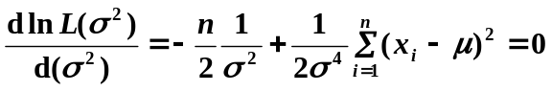，解得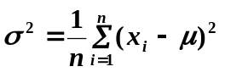
从而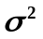的极大似然估计量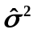为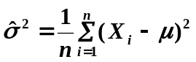（2分）
（2）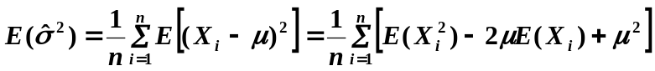（2分）
因为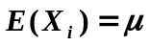，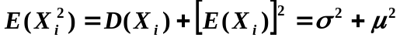（1分）
所以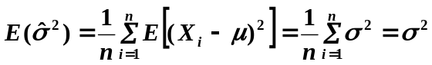。（1分）
从而是的无偏估计。

五、应用题（8分）
21、
解：设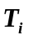表示此人选择第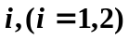条路线到达火车站所需的时间，则：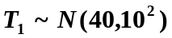，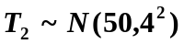
（1）若出发时距离开车有60分钟，选择第一条路线不能赶上火车的概率为：
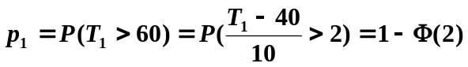；（1分）
选择第二条路线不能赶上火车的概率为：
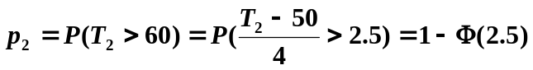；（1分）
显然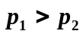。故应该选择第二条路线。（2分）
（2）当出发时距离开车只有45分钟，选择第一条路线不能赶上火车的概率为：
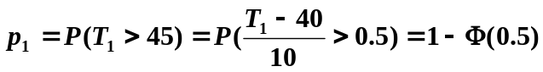；（1分）
选择第二条路线不能赶上火车的概率为：
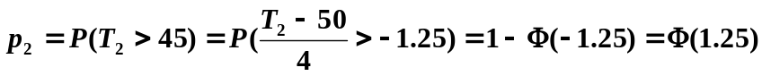；（1分）
因为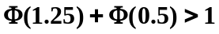，所以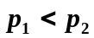。故此时应该选择第二条路线。（2分）

